**Programación**

**1º DAM**

**Proyecto Final**

Memoria

I.E.S. San Vicente

San Vicente del Raspeig (Alicante)

Curso 2018/2019

Alumno:

Miguel Pastor

Profesor:

Nacho Cabanes

## 1. Introducción

**Nombre del proyecto**

InfoMP

**Desarrollado por**

Miguel Pastor

**Descripción breve del proyecto**

Se trata de un programa que permitirá cambiar la información interior de archivos que comiencen con una extensión de MP3 en general, (archivos MP3, MID, OGG, WAV, WMA, FLAC, CDA, MIDI [, MP4 (Si comprendo cómo va con este archivo)]), también el nombre del archivo y probarlos desde el programa.

Si fuera posible me gustaría hacer una versión de consola antes para comprobar si funcionaría desde allí casi todo, pero el plan es hacerlo en Windows Forms.

## 2. Funcionalidad del proyecto

Al tener el programa abierto se puede escoger entre “Examinar” por carpetas, o arrastrar el archivo a usar en el programa para que lo lea.

Una vez el programa haya leído y comprobado que es un archivo que puede utilizar, aparecerá en una lista incluyendo parte de información, si se pulsa se leerá la información del archivo y se podrá editar, la información se guardara cuando se presione el botón de guardado.

También contendrá un botón de ayuda el programa.

## 3. Prototipo de la pantalla

La apariencia que se persigue es ésta:

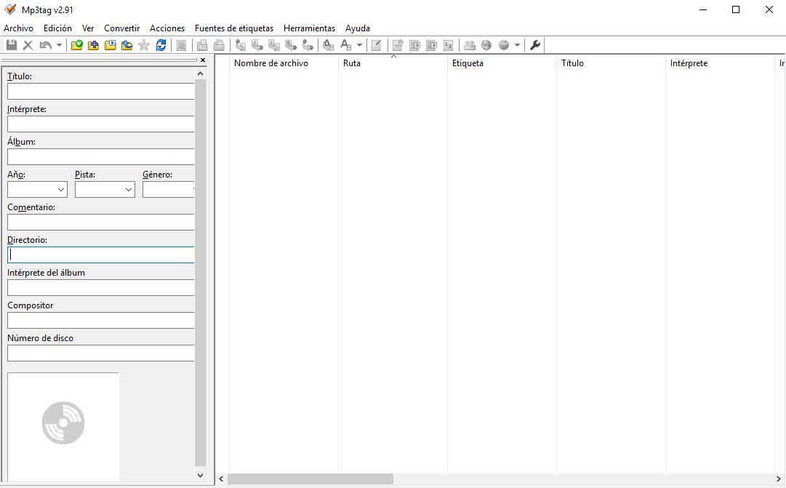

## 4. Entregas previstas

(**Nota:** Debes incluir al menos 15 entregas, de 2 horas de trabajo cada una)

1. Crear una versión de consola (Que permita cambiar título, artista y álbum, sólo texto)
2. Preparar la parte Gráfica del programa (Windows Forms)
3. Preparar el guardado del programa (con try-catch) y la compatibilidad de archivos que puede leer.
4. Colocar código para cambiar información del archivo por título, artista y álbum
5. Colocar código para fecha, pista y genero
6. Activar el guardado del programa al pulsar un botón
7. Preparar adición de caratulas manuales (jpg, png, jpeg)
8. Preparar eliminación de caratulas manuales
9. Preparar la descarga de caratulas
10. Activar la descarga de caratulas (Dar una selección de las caratulas descargadas)
11. Crear un botón de ayuda, que ofrezca ayuda y información de compatibilidad.
12. Crear un botón que borre todo lo escrito en las cajas de texto.
13. Colocar código para cambiar información extra, como Compositor del Disco, Numero del Disco, etc...
14. Colocar icono al programa y no sé... ¿Revisar la parte Gráfica del programa con las cosas añadidas, a ver si se puede mejorar? [Vale, ya me estoy quedando sin ideas...]
15. Añadir información de la caratula al lado de ella o cerca de ella (Tipo de formato, dimensiones, cantidad de caratulas, si es delantera, trasera o de otro tipo)
16. (...)

## 5. Trabajo diario realizado

• **17-abr-2019:** Preparar la parte Gráfica del programa (Windows Forms), SETers de la clase Etiqueta para el botón guardar

• **06-may-2019:** Preparar GETs de la clase Etiqueta para el botón Guardar, hacer que el Try-Catch solo pase MP3 por ahora [encabezado de 49 44 43 los 3 primeros bytes, dos bytes más que indican la versión de la Etiqueta] Añadir atributos básicos de los archivos detectado en las textbox correspondientes. Añadida función para detectar archivos (en cuanto se puedan abrir). Se abre la ventana para abrir archivos, aun no funciona.

• **13-may-2019:** Se pueden abrir archivos y se muestra la información en los cuadros de texto y en el cuadro, muestra la información encontrada en los archivos abiertos, pero aún no se puede cambiar los datos ni guardarlos, además se ha añadido un mensaje de ayuda cuando se pulsa el botón ayuda, y se puede ampliar por fin el programa.

• **15-may-2019:** Selección múltiple y selección única ha sido añadida al botón de Abrir, además de que se ha reemplazado el cuadro de antes con una lista a base de columnas

• **16-may-2019:** Selección de canciones si se ha escogido múltiple dentro del programa y repaso de algunas cosas anteriores que salieron mal y se borraron

• **17-may-2019:** Doble Click en una canción hace que se reproduzca, añadido de iconos (desde el 15 pero ahora me acuerdo que lo puse), y menú contextual (de prueba) en proceso en lo de las caratulas (botón derecho).

• **20-may-2019:** Guarda datos en las canciones seleccionadas (Por ahora si se selecciona una)

• **22-may-2019:** Ya se muestran y se pueden editar los datos que faltaban (salvo la caratula), eran compositor, numero de cd, numero de pista, genero... Comenzada próxima entrega, guardado múltiple.

(…)

## 6. Problemas encontrados durante el desarrollo y sus soluciones

• **06-may-2019:** Queda averiguar cómo pasar el nombre del archivo desde abrir archivos a el programa, se cómo hacerlo, pero no sé dónde encontrar **SOLO** el nombre del archivo, ya que uso rutas. Solución: He encontrado como usar el SafeFileNames.

• **13-may-2019:** El encabezado molestaba. Solución: He usado las extensiones de los nombres con Split

• **17-may-2019:** Estoy mirando para cambiar las propiedades restantes, pista, compositor, caratulas. Solución: Usar una Liberia extra.

• **20-may-2019:** Error depurando de mscordir (creo que se llama así). Solución: Es el motivo por el que tardado más de una hora en comprobar si funciona el guardado, este error desaparece por su cuenta si se deshabilita Editar y Continuar del Visual Studio (supuestamente) y se inicia sin Depurar

(…)

## 7. Mejoras o restricciones respecto a la idea inicial

•

## 8. Capturas de pantalla del proyecto final

(…)

## 9. Código fuente del proyecto final

(…)